# КУРСОВАЯ РАБОТА

на тему: «Мероприятия по формированию спроса на новые товары и услуги»

**Содержание**

Введение

1. Мероприятия по формированию спроса на новые товары и услуги

1.1 Реклама

1.2 Презентация

1.3 Личная продажа

1.4 Брендинг

1.5 Паблик рилейшнз

2. Анализ эффективности мероприятий по формированию спроса

2.1 Характеристика предприятия «МЕГАМАРТ»

2.2 Результаты маркетинговых исследований

3. Выводы и рекомендации по маркетинговым исследованиям

Заключение

Список использованных источников

**Введение**

В последнее время все большее значение в системе маркетинга приобретают различные методы системы формирования спроса, что обусловлено множеством факторов, но, в первую очередь, усилением интереса и все более масштабным применением данных средств в практической деятельности предприятий. Высокая значимость и недостаточная практическая разработанность проблемы «Формирование спроса» определяют несомненную новизну данного исследования. Проблема данного исследования носит актуальный характер в современных условиях. Об этом свидетельствует частое изучение поднятых вопросов.

Главной целью представленного исследования является анализ основных мероприятий системы формирования спроса. В связи с этим, в ходе работы решается ряд задач:

1. Рассмотрение и разграничение основных понятий
2. Рассмотрение основных мероприятий формирования спроса
3. Анализ эффективности мероприятий по формированию спроса в магазине «МЕГАМАРТ»
4. Создание рекомендаций по улучшению мероприятий по формированию спроса

Объектом данного исследования является анализ условий «Формирование спроса».

При этом предметом исследования является рассмотрение отдельных вопросов, сформулированных в качестве задач данного исследования.

Источниками информации для написания работы послужили базовая учебная литература, такие авторы как: Ф. Котлер «Основы маркетинга», Романов А.Н «Маркетинг», Санникова А.Г. «Оценка брендов и товарных знаков: от теории к практике», Хруцкий В.Е «Современный маркетинг», Шарков Ф.И. «Коммуникология: основы теории коммуникации». Также для написания данной работы использовались периодические издания, такие как: «Маркетинг в России и за рубежом» №1–2009 г.; «Маркетинговые коммуникации» №2, 3 – 2009 г.; «Маркетинг и Маркетинговые исследования» №2 – 2009 г.; «Эффективные способы малобюджетного продвижения нового товара» №1 – 2009 г.

**1. Мероприятия по формированию спроса на новые товары и услуги**

**1.1 Реклама**

Реклама – самый действенный инструмент в попытках предприятия модифицировать поведение покупателей, привлечь их внимание к его товарам, создать положительный образ самого предприятия, показать его общественную полезность.

С точки зрения формирования спроса принципиальное значение имеет разделение товаров на две большие группы: товары индивидуального потребления и товары производственного назначения. В соответствии с этим делением методы рекламного воздействия существенно различаются.

Товары производственного назначения предназначены для производства изделий и / или услуг, а следовательно, для получения прибыли. Принимают решение о покупке товаров производственного назначения совсем не те лица, которые непосредственно их используют, а само решение обычно принимается коллегиально на достаточно высоком уровне, нередко после длительного обсуждения. Существует заблуждение в том, что реклама и другие мероприятия, связанные с формированием спроса товаров производственного назначения должны быть адресованы специалисту. Между тем решение принимает вовсе не инженер-специалист, а бизнесмен, управляющий. Даже если предположить, что бизнесмен – в прошлом хороший технический специалист, он все равно будет рассматривать товар сначала с экономических и организационно-коммерческих, а только потом с технических позиций. Поэтому лица, на которых должны быть в первую очередь направлены акции по рекламе, чьи интересы и психологию следует учитывать, – это управляющие и бизнесмены, которые, в свою очередь, должны предполагать, к каким социально-экономическим результатам может привести применение предлагаемого изделия, какие выгоды получит его потребитель. Именно поэтому предлагающие товар должны рассматривать его «глазами покупателя».

Хотя потенциальных покупателей товаров производственного назначения обычно значительно меньше, чем покупателей товаров индивидуального потребления, все же их число весьма велико. Поэтому реклама в отношении товаров производственного назначения может быть такой же объемной и дорогостоящей акцией, как и в случае с товарами индивидуального потребления.

Если говорить о товарах индивидуального потребления, то необходимо отметить, что они используются (потребляются) обычно теми, кто их покупает. Решение о покупке принимается единолично покупателем, в иных случаях, после обсуждения с членами семьи, причем время принятия решения порой занимает несколько секунд. Мотивы приобретения определяются личными потребностями покупателя. На решение о покупке оказывают большое влияние эмоции, особенно вызванные рекламой, а также модой, стремлением к подражанию знаменитостям, использующим данный товар.

Товары индивидуального назначения обычно предназначены для широких кругов населения, поэтому они тиражируются в сотнях тысяч, миллионах и даже десятков миллионов штук. А поскольку решения о покупке принимают миллионы людей, то становятся необходимыми широкомасштабные, нередко общенациональные рекламные компании, требующие значительных средств.

**Восприятие рекламы потребителем и правила планирование рекламы**

Существует две основные аксиомы рекламы:

1. Аксиома сопротивления потребителя. Производитель (рекламодатель) не в состоянии в приказном порядке заставить потребителей читать свои рекламные объявления.
2. Аксиома доверия к рекламе. Разные потребители подходят к рекламе с разных позиций: реклама, которая может внушить доверие одним, не в состоянии внушить доверие другим.

Заставить прочесть рекламу и сделать так, чтобы ей поверили, – эти задачи должны решаться одновременно. Для того чтобы решить эти задачи необходимо:

1. Привлечь внимание потребителя.
2. Необходимо преодолеть конкуренцию со стороны окружающих текстовых материалов и иллюстраций и «соблазнить» потребителя пробежаться по объявлению.
3. Необходимо заставить потребителя вчитаться в объявление.
4. Необходимо заинтересовать потребителя. Как только потребитель сосредоточил внимание на рекламе, рекламное сообщение должно найти подход к его уже существующим взглядам в отношении данного товара. Следует помнить, что на данном этапе рекламное сообщение может потерять доверие потребителя, если оно:
5. слишком навязчиво и напоминает скорее о рекламировании, чем о товаре;
6. вызывает мысли о неуместных способах привлечения внимания, использующихся в рекламе;
7. расписывая достоинства товара, слишком явно их преувеличивает.
8. Необходимо закрепить доверие к рекламе. Выполняя эту задачу следует помнить четыре обстоятельства.

1. Потребитель может исказить содержание рекламы, расставив акценты не на тех пунктах сообщения, на которых хотелось бы рекламодателю, или приписав товару (услуге) несуществующие свойства и качества.

2. Если потребитель обратит внимание на рекламу, верно оценит и не исказит содержание, он сможет поверить ей лишь ненадолго. Это происходит вследствие того, что потребитель не может или не хочет запомнить о товаре все, что хотелось бы рекламодателю.

3. Маловероятно, что потребитель поверит какому-либо рекламному сообщению полностью, если для этого ему придется изменить свое мнение о данной продукции.

4. Реклама наиболее эффективна (ей больше доверяют) по отношению к новой продукции, так как здесь включаются такие мотивы, как природное человеческое любопытство, заинтересованность.

1. Необходимость сформировать желание.
2. Необходимо, чтобы у потребителя наметился определенный план действий. Для этого в рекламе должно быть сказано, что надо сделать покупателю.

Определив цели и задачи рекламы, выбрав тему, лозунг и образ рекламной компании, найдя все возможные «приманки» и пути завоевания доверия, можно переходить непосредственно к написанию рекламы. Здесь следует точно следовать правилам рекламы:

* Высказываетесь просто.

1. Высказывайтесь интересно.
2. Высказывайтесь прямо.
3. Высказывайтесь утвердительно.
4. Руководствуйтесь здравым смыслом
5. Будьте кратким.
6. Будьте правдивым и благопристойным.
7. Будьте не похожим на других.
8. Повторяйте наиболее важные коммерческие аргументы.
9. Стремитесь привлечь и удержать внимание.
10. Говорите читателю, что он должен сделать.
11. Опробуйте средство рекламы. Прежде, чем размещать долгосрочный заказ, необходимо как можно точнее оценить полезность и притягательную силу средства рекламы, в котором будет публиковаться объявление.
12. Избегайте прямых сравнений с конкурентами, называя их по имени.

Для получения отдачи от рекламной компании, предприятие должно учитывать все возможные факторы, начиная с того, какой продукт рекламируется и заканчивая правильностью составления рекламного обращения.

**1.2 Презентация**

Презентация – это:

1. – Представление, предъявление переводного векселя лицу, обязанному совершить платёж (трассату).
2. – Общественное представление чего-либо нового, недавно появившегося, созданного, например: книги, журнала, кинофильма, телепрограммы, организации.

Итак, презентация есть представление общественности чего-то нового, с определенными целями.

Цели презентации товара

|  |  |
| --- | --- |
| **Вид целей** | **Цели** |
| **Информация** | 1. **Создать знание о марке, новом товаре или услуге на целевом рынке.** 2. **Ознакомить потребителей с новым расписанием работы магазина.** 3. **Сократить время, затрачиваемое продавцами для ответов на вопросы.** |
| **Убеждение** | 1. **Достичь предпочтения марки, фирмы, товара.** 2. **Увеличить посещаемость магазинов.** 3. **Достичь приверженности марке.** |
| **Напоминание (Поддержание)** | 1. **Стабилизировать сбыт.** 2. **Поддерживать приверженность марке, фирме, товару.** 3. **Поддерживать узнаваемость марки, фирмы, товара и образа.** |

Цель помогает определить форму, содержание и стиль презентации:

* Мотивирование или развлечение. Когда пытаешься кого-нибудь развлечь, то в основном презентация состоит из обычной речи. Например, когда вы говорите несколько слов об уходящем на пенсию работнике, сначала сделаете несколько веселых комментариев о хорошей работе пенсионера и опишите, как он помог компании. В процессе речи вы мотивируете этого работника на новые рабочие подвиги. Аудитория в течение такой речи ведет себя пассивно. Если цель вашей презентации имеет такой характер, то необходимо тщательно подготовить лишь саму речь и не обращать особого внимания на подготовку к вопросам.

* Информирование или анализ. Когда цель вашей речи информирование или предоставление анализа, то такая презентация предусматривает взаимодействие с аудиторией. Чаще всего такая речь представляет собой собрание определенной группы людей с целью прослушивания документа. После прослушивания присутствующие задают вопросы на понимание и уточнение некоторых данных. Презентации такого рода очень часто используются в больших компаниях для мониторинга состояния финансов компании и т.д.

* Убеждение или приглашение к сотрудничеству. Наибольшее взаимодействие предполагает презентация, целью которой является убеждение кого-либо принять участие в различного рода актах или участие в сотрудничестве по совместному решению проблемы. Обычно презентация начинается с предоставления информации об обсуждаемом объекте, чтобы аудитория поняла яснее, о чем идет речь, затем вы начинаете предоставлять аргументы в пользу вашей точки зрения и пытаетесь склонить присутствующих к нужным для вас действиям. Такая презентация наиболее требовательна к вспомогательным объектам и качеству речи. Кроме того, необходимо быть достаточно гибким и превосходно чувствовать ситуацию особенно в случае непредвиденного течения обстоятельств. Необходимо постараться к ним подготовиться. Взаимодействие с аудиторией настолько здесь велико, что вы можете потерять контроль за ходом презентации. Здесь нельзя целиком полагаться на подготовленный и написанный текст, а зорко следить за ситуацией и не давать ей выходить из-под контроля.

Зачастую речи и презентации используют несколько из перечисленных целей одновременно.

Существуют два основных типа наглядных пособий:

* Текстовые. Помогают слушателю следить за ходом развертывания аргументов. Используют зрительную память аудитории, помогая при этом в запоминании.

* Графические. Иллюстрируют главные пункты выступления. Создают образы, которые влияют морально и создают более глубокое и основательное впечатление от презентации. Помогают в запоминании.

Как текстовые, так и наглядные графические пособия должны быть довольно просты, т. к. зрители не могут одновременно, и слушать оратора и анализировать и воспринимать сложные наглядные пособия.

Текстовые должны состоять не более чем из шести строк, не более чем с шестью словами в строке. Они должны быть наглядны: написаны большими буквами и с использованием пустого пространства между ними.

Графические обычно представляют собой диаграммы, графики, рисунки, схемы. Графические материалы должны быть упрощенной версией аналогичных в документах. Чтобы помочь аудитории понять назначение материала краткий его смысл должен быть там написан. Например, надпись под графиком: «Прибыль возросла на 15%».

Презентация является наиболее эффективным, а зачастую и единственно возможным способом убедить людей в чем бы то ни было. Презентация является средством для получения целевых кредитов, различного вида инвестиций, привлечения трудовых ресурсов.

Для предпринимателей это – реклама имени фирмы или представление ее нового товара.

**1.3 Личная продажа**

По определению Ф. Котлера под личной продажей понимается устное представление товара в ходе беседы с одним или несколькими потенциальными покупателями с целью совершения продажи.

Эта форма торговли оказывается наиболее эффективной на стадиях:

– формирования покупательских предпочтений и убеждений;

– непосредственного совершения акта купли-продажи.

Причина состоит в том, что техника личной продажи обладает следующими характерными чертами:

* предполагает живое, непосредственное и взаимное общение между двумя и более лицами;
* способствует установлению разнообразных отношений: от формальных «продавец-покупатель» до крепкой дружбы. Опытный продавец стремиться установить с клиентом долговременный контакт;
* заставляет покупателя чувствовать себя в какой-то степени обязанным, что с ним провели беседу, он испытывает более сильную потребность прислушаться и отреагировать.

В процессе личной продажи могут присутствовать элементы стимулирования сбыта: купоны, конкурсы, премии, различные приглашения, льготы и т.п.

Многие специалисты, несмотря на ряд преимуществ личной продажи, отмечают ее недостаток – кратковременность эффекта от стимулирования сбыта путем личных продаж.

В этом есть доля истины, но в сфере услуг данный недостаток носит гораздо менее выраженный характер.

Эффективность личных продаж определяется в значительной степени продавцом. Поэтому фирмы тратят много времени, усилий и средств на организацию управления торговым аппаратом фирмы. Основные решения, которые фирме необходимо для этого принять, следующие:

1. Постановка задач торговому персоналу;
2. Выбор основных принципов работы торгового аппарата, его структуры, размеров и системы оплаты труда;
3. Привлечение и отбор торговых агентов;
4. Обучение;
5. Контроль за работой торговых агентов;
6. Оценка эффективности их работы.

Характеристика процесса личной продажи

Значение личной продажи трудно переоценить при решении таких задач, как формирование предпочтения и убеждения клиентуры, побуждение к приобретению продукта. Она используется при необходимости непосредственного воздействия на целевую аудиторию, установления с ней тесных отношений и побуждения к определённым действиям.

Рассмотрим стадии процесса личной продажи:

Первая стадия процесса личной продажи связана с **приёмом клиента и установлением контакта с ним.** От расположенности и открытости клиента, с одной стороны, и способности продавца привлечь его внимание, с другой, зависит установление и (или) сохранение взаимоотношений

**Выявление потребностей клиента** – вторая стадия в процессе личной продажи. Дело в том, что путь к продаже пролегает через внимательное исследование потребностей клиента. При этом следует учитывать чрезвычайно важное с точки маркетинга обстоятельство: люди покупают пользу, а не свойства продукта. Поэтому основой личной продажи должен являться не продукт и его характеристики, а выгода для покупателя. Чтобы этого достичь, необходимо изучать потребности клиента, что, в свою очередь, требует наличия у продавца особых психологических качеств. Речь идёт не только о том, чтобы внимательно выслушать клиентов, выбрать манеру поведения и очертить круг вопросов, но также и о том, что следует попытаться ответить откровенностью на откровенность и отказаться от собственных стереотипов, чтобы понять другого. Отметим два аспекта, важные для правильного понимания клиента продавцом:

* поведение в межличностной ситуации;
* выслушивание.

Третья стадия процесса личной продажи – **представление продукта.** Если выслушивание находится гораздо ближе к клиенту, то представление продукта ближе к продавцу и тому влиянию, которое он и его фирма пытаются оказать на клиента. Общим условием успеха является то обстоятельство, что клиент произведёт покупку только в том случае, если до или в ходе личной продажи получит достаточную положительную информацию о фирме, продукте и сотруднике, их представляющем.

Попытка повлиять на выбор клиента, оказать на него давление неизбежно вызывает защитную реакцию с его стороны. Защитная реакция обязательно должна приниматься во внимание сотрудником фирмы и учитываться в его поведении, поэтому **преодоление возможных возражений клиента** – четвёртый этап – важный шаг на пути к достижению целей личной продажи.

В качестве высшей цели личной продажи выступает непосредственное **осуществление продажи**. Однако не всякий контакт с клиентом может доходить до этой стадии. Исключительное значение при этом имеет умение сотрудника фирмы почувствовать момент готовности клиента к покупке товара. Для этого могут оказаться полезным знания различного рода сигналов (словесных и визуальных, посылаемых потенциальным покупателем.

Логическим завершением процесса личной продажи является **последующий контакт с клиентом**.

Современные потребители скептически относятся ко многим инициативам специалистов по маркетингу, поэтому привлечь и удержать покупательский интерес к какому-либо виду товаров довольно сложно. В настоящее время, чтобы обеспечить успешную продажу товара или услуги, компании необходимо сделать больше, чем просто следить за его отличным качеством, установив на него самую низкую цену или просто разместить товар наилучшим образом на полках магазинов. Компания должна продавать свои товары, сопровождая их оригинальными, информативными и привлекательными обращениями, которые убеждали бы в соответствии этих товаров потребностям и желаниям потребителей.

**1.4 Брендинг**

Любой товар при появлении на рынке создает о себе некоторое впечатление – положительное или отрицательное, оно появляется неизбежно, как только потребитель узнает о товаре. Эти ассоциации, восприятие товара потребителем, и называются брендом***. Бренд*** – это некое впечатление о товаре в умах потребителей, ярлык, который мысленно наклеивается на товар.

***Брендинг*** – высокоэффективная технология завоевания и удержания потреби теля***. Брендинг*** – это деятельность по созданию долгосрочного предпочтения к товару, основанная на совместном усиленном действии на потребителя товарного знака, упаковки, рекламных обращений, материалов сейлз промоушн и других элементов рекламы, объединенных определенной идеей и однотипным оформлением, выделяющих товар среди конкурентов и создающих его образ (*brand image*).

С помощью брендинга можно достичь многого. В частности, он позволяет:

* поддерживать запланированный объем продаж на конкретном рынке и реализовывать на нем долговременную программу по созданию и закреплению в сознании потребителей образа товара или товарного семейства;
* обеспечить увеличение прибыльности в результате расширения ассортимента товаров и знаний об их общих уникальных качествах, внедряемых с помощью коллективного образа;
* отразить в рекламных материалах и кампаниях культуру страны, региона, города и т.д., где изготовлен товар, учесть запросы потребителей, для которых он предназначен, а также особенности территории, где он продается;
* использовать три весьма важных для обращения к рекламной аудитории фактора – исторические корни, реалии сегодняшнего дня и прогнозы на перспективу.

Брендинг осуществляется с помощью определенных приемов, методов и способов, которые позволяют довести разработанный бренд до покупателя и не только сформировать в его сознании имидж марки товара, но и оказать помощь в восприятии покупателем функциональных и эмоциональных элементов товара. В этом контексте брендинг помогает покупателю ускорить выбор товара и принятие решения о его покупке.

**Основными характеристиками бренда являются:**

* основное его содержание
* функциональные и эмоциональные ассоциации, которые выражаются покупателями и потенциальными клиентами
* словесная часть марки или словесный товарный знак
* визуальный образ марки, формируемый рекламой в восприятии покупателя
* уровень известности марки у покупателя, сила бренда
* обобщенная совокупность признаков бренда, которая характеризует его индивидуальность
* стоимостные оценки, показатели
* степень продвинутости бренда

степень вовлеченности бренда в целевой аудитории и ее отдельных сегментах

Компания *Brandinsitute Inc*, известное агентство по созданию брендов, предлагает следующую ***схему развития бренда***:

**Схема работ по формированию бренда** может включать следующие этапы:

* ***Позиционирование бренда на рынке***, т.е. поиск места бренда на рынке, а также набора покупательских потребностей и восприятия товара. **Позиция бренда** – это то место, которое занимает бренд в представлении покупателей по отношению к товару-конкуренту.
* ***Формирование стратегии бренда***, т.е. программы стратегического характера, используемой фирмой для создания ценности бренда.
* ***Разработка содержания, идеи бренда***. Основная идея бренда должна отражать обещание, предложение его преимуществ.
* ***Анализ торговой марки и поиск имени бренда***. Торговая марка убеждает покупателей в том, что при покупке товара они получат то же самое качество, что и прежде. Кроме того, торговая марка дает возможность выводить на рынок новые товары и влиять на розничных продавцов.

Брендинг – это искусство. Для того чтобы создать качественный бренд, требуется, кроме времени, усилий и капитала, еще и талант. Ведь бренды неподвластны времени, многие из них пережили свои товары, и теперь позиционируется по-другому. Но сами бренды сохранились и продолжают существовать и приносить пользу компаниям, ими владеющими.

**1.5 Паблик рилейшнз**

Паблик рилейшнз:

– это управленческая деятельность, направленная на установление взаимовыгодных, гармоничных отношений между организацией и общественностью, от которой зависит успех функционирования этой организации;

– формирование общественного мнения о товаре, человеке, компании, событий;

В наши дни термин «public relations» включает в себя следующие основные направления:

1. Общественное мнение.

2. Общественные отношения.

3. Правительственные отношения.

4. Жизнь общины.

5. Промышленные отношения.

6. Финансовые отношения.

7. Международные отношения.

8. Потребительские отношения.

9. Исследования и статистика.

10. Средства массовой информации. (СМИ)

Цель паблик рилейшнз – установление двустороннего общения для выявления общих представлений или общих интересов и достижение взаимопонимания, основанного на правде, знании и полной информированности.

Обычная деятельность паблик рилейшнз состоит из четырех различных, но связанных друг с другом частей:

различных, но связанных друг с другом частей:

1. Анализ, исследование и постановка задачи.

2. Разработка программы и сметы.

3. Общение и осуществление программы.

4. Исследование результатов, оценка и возможные доработки.

Следует четко разграничивать паблик рилейшнз и пропаганду. В пропаганде не всегда учитываются этические аспекты, и слово сегодня используется в основном для того, чтобы разъяснить те виды убеждения, которые основаны исключительно на личной выгоде и в которых для достижения цели бывает необходимо исказить факты или даже фальсифицировать их.

Паблик рилейшнз, напротив, признают долговременную ответственность и стремятся убедить и достичь взаимопонимания через добровольное принятие мнений и идей. ПР могут быть успешными только тогда, когда они основаны на этических нормах и когда они осуществляются честными средствами. В ПР цель никогда не оправдывает использования ложных, вредных или сомнительных средств.

**Виды Public Relations**

**Чёрный PR** – использование «чёрных технологий» (обман, фальсификации) для очернения, уничтожения конкурирующей партии, группы и т.д., распространение от её имени оскорбительных или экономически опасных заявлений и др. Иногда достаточно ограничиться публикацией компромата. Словосочетание образовано по аналогии с выражением «чёрная пропаганда». По одной из версий, появилось в русском языке после выхода романа Виктора Пелевина «Generation «П»». На деле, понятие «черный PR» бытовало в России задолго до выхода романа Пелевина (1999 год). В начале 1990-х годов под «черным» PR понималось главным образом публикация «проплаченных» статей, независимо от их направленности («за» или «против») в отличие от PR «правильного» (понятие «белый» PR вообще было не в ходу) – то есть осуществляемого более тонкими и легальными методами.

«Чёрный» PR тех лет вызывал прямые аналогии с «чёрным налом» и «чёрным рынком», поскольку денежные суммы, передаваемые в издания за публикации, ни в каких официальных финансовых документах не фигурировали, а сами эти публикации позиционировались как собственные, «независимые».

**Жёлтый PR** – использование, с целью привлечения внимания, оскорбительных для большинства населения данного государства элементов (табуированных слов в названиях, в изображениях – применение сексуального содержания – от ню, через эротику – к порнографии, в публичных действиях – псевдогомосексуализм, высказывание расистских, ксенофобных заявлений и т.п.)

**Серый PR** – реклама (положительная или отрицательная), скрывающая свой источник. В отличие от «чёрного PR», не предполагает прямой лжи о своем происхождении. Также под серым PR иногда понимают разновидность непрямого черного PR, не содержащую прямой лжи и направленную на подсознание реципиента. Например, когда в материале об убийстве отдельно упоминается, что оно произошло рядом с офисом некой организации или в родном населенном пункте некоей известной личности.

**Белый PR** – словосочетание появилось для демонстрации понятия, контрастного к чёрному PR, то есть открытой рекламы от своего собственного имени. PR в узком смысле слова.

**Самопиар** – «раскручивание» себя самого, нередко анонимное.

**Коричневый PR** – нечто родственное неофашистской и фашистской пропаганде.

**Зелёный PR** – социально ответственный PR.

**Вирусный PR** – термин «вирусный» означает в данном контексте автономное распространение. Основан на потребности людей делиться интересной информацией со своим кругом друзей и знакомых.

**Социальный PR** – это деятельность, направленная на формирование, поддержку и развитие нужных (чаще всего позитивных) отношений, формирование позитивных моделей поведения и т.д. К этой сфере PR традиционно относятся социальные и благотворительные проекты и программы бизнес-структур и проекты общественных и некоммерческих организаций.

Никто не знает полного объема тех средств, которые затрачиваются на формирование имиджа той или иной общественной кампании, товара или фирмы. Но эти затраты однозначно оправданы негативным эффектом стихийного формирования имиджа. Целенаправленное, продуманное создание образа приводит, наоборот, к позитивному результату.

**2. Анализ эффективности мероприятий по формированию спроса**

**2.1 Характеристика предприятия «МЕГАМАРТ»**

Торговые центры «МЕГАМАРТ» – это гипермаркеты с ассортиментом продукции до 25 000 наименований товаров от продуктов питания до товаров для дома.

Торговое предприятие «МЕГАМАРТ»: сфера деятельности – торговля, адрес – г. Нижний Тагил, Ленинградский проспект, 28. Организационно-правовой формой предприятия является: ЗАО «Юниленд». Главный офис «МЕГАМАРТА» находится в г. Екатеринбург, каждая сеть магазинов имеет четыре главных отдела: отдел сбыта, отдел рекламы, отдел сервиса, отдел продаж.

«МЕГАМАРТ» использует товарно-организационную структуру управления службой маркетинга, т. к. она предполагает наличие всего комплекса маркетинга для каждого товара или товарной группы, по каждому товару имеется свой управляющий с подразделением сотрудников, выполняющих разные функции, связанные с данным товаром.

**Миссия предприятия:**

1. Создание лучшей розничной сети и выход на лидирующую позицию на массовом рынке.
2. Удовлетворение запросов потребителей на высоком профессиональном уровне, применяя для этого самые передовые технологии бизнеса и потенциал накопленного ранее опыта.
3. Мы стремимся, чтобы наши магазины предлагали людям новое качество жизни!

**Адреса магазинов**

Черноисточинское шоссе, 49

Ленинградский проспект, 28

ул. Фрунзе, 13

ул. Красноармейская, 82

(Минимарт)

Уральский проспект, 58а

(Минимарт)

**2.2 Результаты маркетинговых исследований**

Маркетинговые исследования проводились методом анкетирования, было опрошено 25 человек. Исследование проводилось в торговом зале магазина «МЕГАМАРТ». Целью стало изучение наиболее эффективных мероприятий по формированию спроса на новые товары и услуги.

1. Анализ по половому признаку

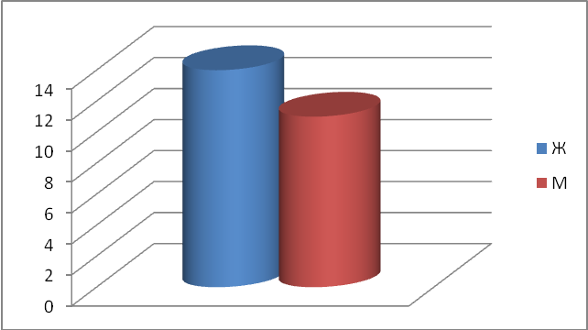

Исходя из диаграммы можно сказать, что больше опросили лица женского пола – 14 человек, а лиц мужского пола составили 11 человек.

1. Анализ по возрасту респондентов



Исходя из диаграммы можно сказать, что больше всех опросили лиц с возрастом от 18–25 – 10 человек, лиц от 46 и выше – 7 человек, а людей с возрастом от 36–45 и 26–35 одинаково по 4 человека.

1. Анализ района проживания респондентов

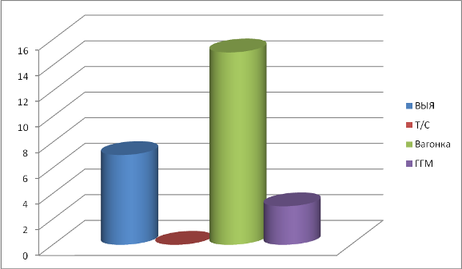

Исходя из диаграммы можно сказать, что большинство опрашиваемых проживает в районе Вагонки – 15 человек, на ВЫЕ- 7 человек, на ГГМ – 3, а проживающих на Тагилстрое среди наших опрашиваемых не было.

1. Анализ наиболее эффективных методов ФОС

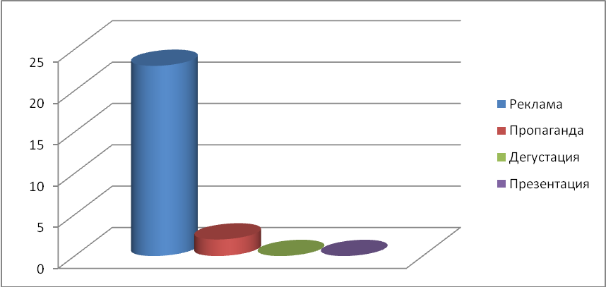

Исходя из диаграммы можно сказать, что респонденты посчитали, что реклама является наиболее эффективным методом формирования спроса – 23 человека, а 2 человека посчитали, что пропаганда является наиболее эффективным методом ФОС.

1. Анализ рекламы

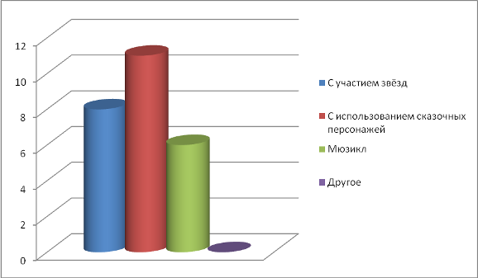

Исходя из диаграммы можно сказать, что большей популярностью пользуется реклама с использованием сказочных персонажей – 11 человек, 8 человек считают, что с участием звёзд, а 6 человек, что мюзикл.

1. Анализ влияния дегустации при формировании спроса

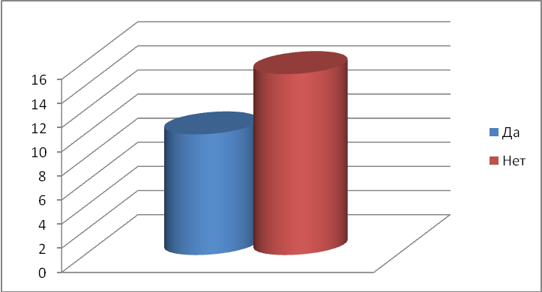

Исходя из диаграммы можно сказать, что большинство респондентов не считают, что дегустация является неотъемлемой частью формирования спроса – 15 человек, а 10 человек считаю дегустацию неотъемлемой частью ФОС.

1. Анализ параметров с точки зрения важности для респондентов

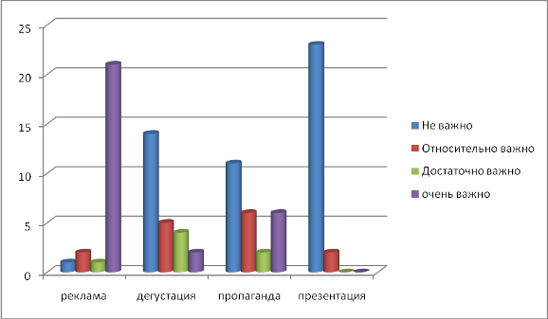

Исходя из диаграммы можно сказать, что реклама является важным параметром формирования спроса, а презентация наоборот является не самым важным параметром формирования спроса.

1. Процентное соотношение методов формирования спроса

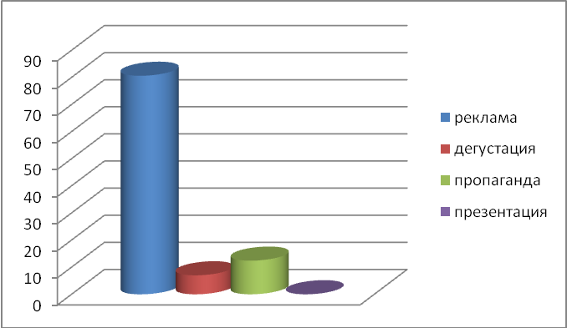

Исходя из диаграммы можно сказать, что больше предпочтения респонденты отдали рекламе – 80,6%, пропаганде – 12,4%, дегустации – 7%, а презентации респонденты не дали ни одного процента.

1. Анализ участия респондентов в методах формирования спроса

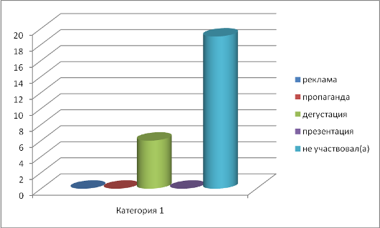

Исходя из диаграммы можно сказать, что большинство респондентов – 19 человек, не участвовали ни в каких методах ФОС, а 6 человек участвовали в дегустации.

1. Исследование причинно – следственных связей

C B A

C1 B1 A1

C2 C4 A2

B3

C 3 B 2 A3

X

E2 E1 D2 D1 D

E D3

X – эффективность мероприятий по формированию спроса

A – Реклама

A1 – денежные средства

A2 – уровень развитости рекламы

A3 – целевой сегмент

B – дегустация

B1 – качество товара

B2 – внешний вид товара

B3 – желание людей дегустировать

С – презентация

С1 – компетентность работников

С2 – оригинальность проекта

С3 – место проведения

С4 – образованность работников

D – Паблик Рилейшнз

D1 – денежные средства

D2 – образованность работников

D3 – правильная постановка цели

E – пропаганда

Е1 – денежные средства

Е2 – выбор оказываемого влияния на покупателя

Проведя исследование по причинно-следственным связям и анкетирование можно сделать вывод, что реклама является самым эффективным мероприятием по формированию спроса. При правильной организации реклама очень эффективна и способствует быстрой бесперебойной реализации производимой продукции. При этом ускоряется возврат оборотных денежных средств предприятий, устанавливаются деловые контакты производителей с покупателями и потребителями продукции, спрос возрастает и превышает предложение, что, в свою очередь, является объективной основой расширения производства и повышения эффективности хозяйственной деятельности.

**3. Выводы и рекомендации по маркетинговым исследованиям**

Следует отметить, что анкетирование – очень удобный способ сбора информации, позволяющий улавливать сдвиги в структуре потребительского спроса и тем самым быстро реагировать на новую систему запросов потребителей.

Проведя исследования можно сделать вывод, что реклама является самым эффективным мероприятием по формированию спроса. С целью наиболее эффективного решения стратегических задач в области рекламы необходимо четко представление о бизнесе и особенностях товара, знать сильные и слабые стороны компании, обладать информацией о рынке – знать возможности которые он предлагает, и представлять себе проблемы деятельности на этом рынке. Необходимо четко спланировать рекламную кампанию в отношении сроков и средств рекламы, задействованных в кампании, рекламного бюджета и т.д. Реклама не только позволяет информировать потребителей о товаре, на который есть спрос на рынке, но и создавать этот спрос, в особенности на развивающихся рынках. Хотелось бы дать несколько рекомендаций, которые, на наш взгляд, могут помочь при формировании спроса на товары:

* подготовка и размещение рекламных посланий в прессе;
* использование рекламы со сказочными персонажами;
* как можно чаще обновлять данные;
* улучшить работу с СМИ, т.е. давать больше рекламных объявлений в городские газеты, на местное телевидение;
* улучшить наружное витринное оформление;
* организовать выставки-продажи;
* разместить информацию об оказании различных услуг;
* повышение профессионального этикета работников магазина;

Под продвижением товара на рынок понимать следует сочетание рекламы, персональной продажи, стимулирования сбыта, паблик рилейшнз. Устанавливается при этом с кем работать и кто несет расходы, как оценивать эффективность, к созданию какого образа стремиться, выбираются средства массовой информации (газеты и т.д.), объем и формы рекламы.

**Заключение**

В заключении хотелось бы отметить, что формирование спроса является важной частью продвижения нового товара на рынок.

Цель формирования спроса – сообщить потенциальному потребителю о товаре и потребностях, которые удовлетворяет этот товар, а так же понизить «барьер недоверия» к новому товару за счет ознакомления с системой гарантий и защитой интересов потребителя. Задача – выведение на рынок нового товара, обеспечение начальных продаж и завоевания некоторой доли рынка.

У службы ФОС направление коммуникационное, т.е. информирующее. Благодаря положительному коммуникационному воздействию покупатель легко припоминает название фирмы и товар, предпочитают данный товар другим и желают немедленно его приобрести. С помощью мероприятий ФОС в сознании потенциальных покупателей формируется «образ товара», играющий решающую роль в принятии решений о покупке. А поскольку покупка товара во многих случаях – это результат коллегиального обсуждения, то мероприятия ФОС должны воздействовать не только на лиц, имеющих право принимать решения о покупке, но и на тех, кто, так или иначе, влияет на это решение.

Для наиболее воздействия на целевую аудиторию и обеспечения действенной коммуникации, разрабатывают стратегии коммуникаций в рамках общих стратегий маркетинга. Реклама, презентация, личная продажа, брендинг, паблик рилейшнз, все вместе они составляют неразрывную цепочку маркетинговых коммуникаций. Вся окружающая среда пронизана сложной системой коммуникаций: предприятие контактирует со своей клиентурой, различными финансовыми институтами, центральным банком, разными контактными аудиториями. Причем эти связи носят разнонаправленный и перекрестный характер. Задача предприятия состоит в формировании и поддержании его желаемого образа и товаров.

Формирование спроса представляет наиболее активную часть всего маркетингового инструментария.

**Список использованных источников**

1. Багиев Г.Л. Маркетинг. – М.: Наука, 1999.
2. Котлер Ф. Основы маркетинга. – М.: 1990.
3. Маркетинг: учебник/А.Н. Романов, Ю.Ю. Кормогов, С.А. Красильников и д.р. – М, 1996
4. Маркетинг в России и за рубежом. – 2009. – №1
5. Маркетинговые коммуникации. – 2009. – №2, 3
6. Маркетинг и Маркетинговые исследования. – 2009. – №2
7. Международный маркетинг в России и за рубежом. – 2004. – №5 (43)
8. Олигви Д. Олигви о рекламе. – М.: Дашков и К, 2003.
9. Санникова А.Г. Оценка брендов и товарных знаков: от теории к практике. – М.: Прогресс, 2004
10. Шарков Ф.И. Коммуникология: основы теории коммуникации. – М.: Мастерство, 2008.